附件4：
电子税务局实名验证操作流程

登录电子税务局，通过【我的信息】-【用户管理】-【办税人员维护】进入到办税人员实名验证界面，也可以在页面上方搜索栏中输入“办税人员实名采集”进入。
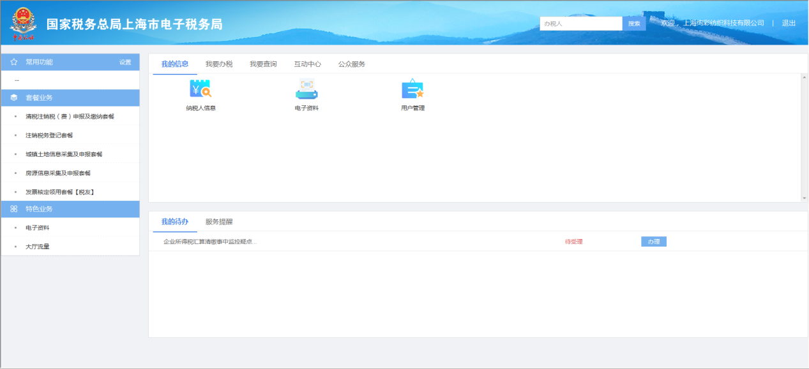
进入到办税人员实名验证界面。
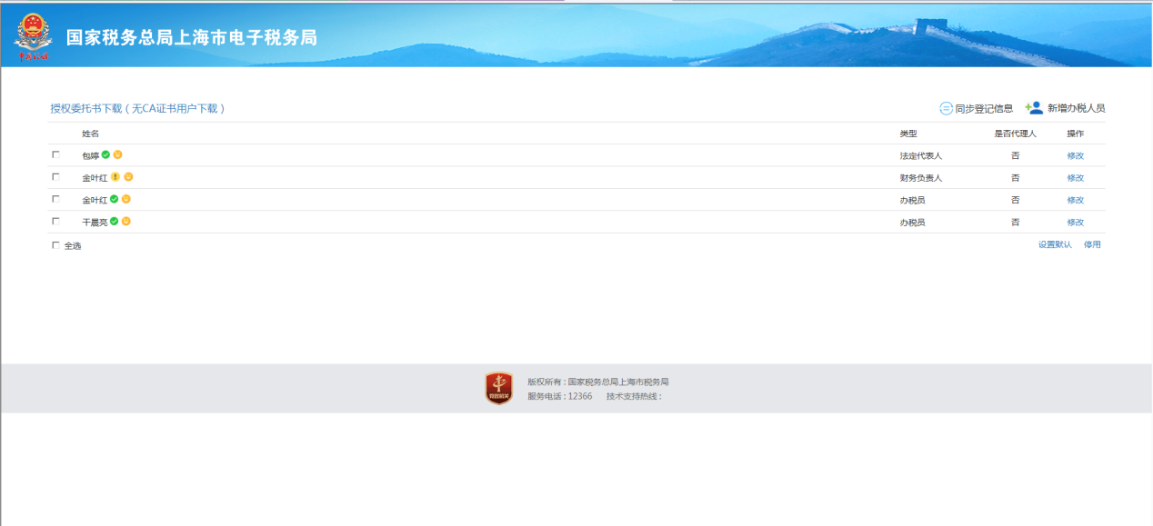说明：
黄色感叹号表示身份证件信息比对未通过；反之，绿色打钩标志则表示已通过。
黄色笑脸表示未通过人脸比对；反之，绿色笑脸标志表示已通过人脸比对。

上图界面中，可以对办税人员进行新增、修改和停用等操作。
一、新增办税人员：
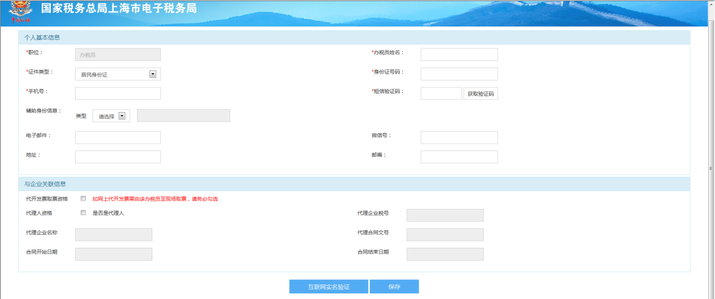
（1）依次填写上图中姓名、身份证号码、实名手机号等信息后，点击“获取验证码”并填写手机反馈的验证码，随后点击下方“互联网实名验证”按钮。

（2）页面将弹出下图所示二维码，此时请打开手机微信，使用扫一扫功能。
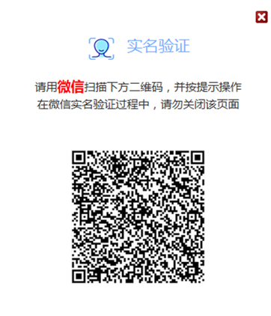
（3）扫完后将出现下图界面，在阅读并同意认证授权后，点击“快速验证”按钮。
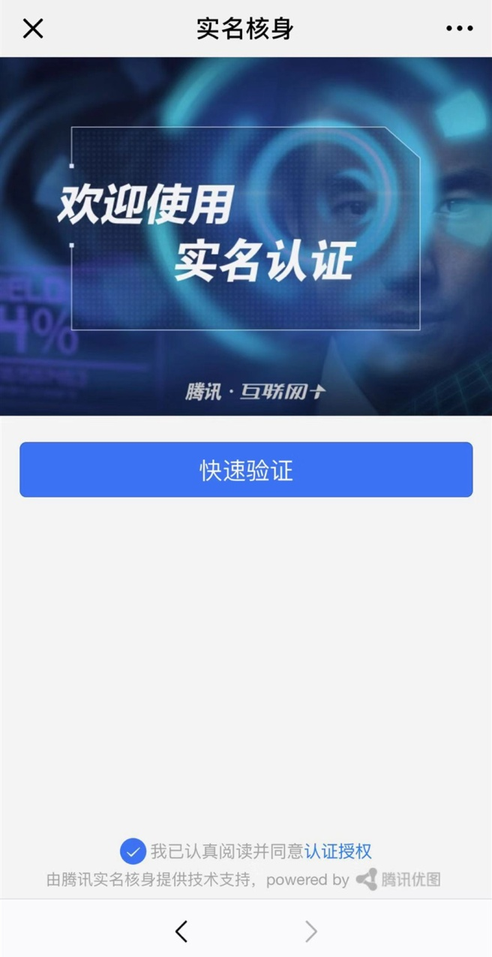
（4）此时屏幕中央方将出现四位数字，记住后点击“下一步”按钮，在随后出现的视频录制界面用手机前置摄像头录制一段匀速朗读这四位数字的验证视频，并进行上传。
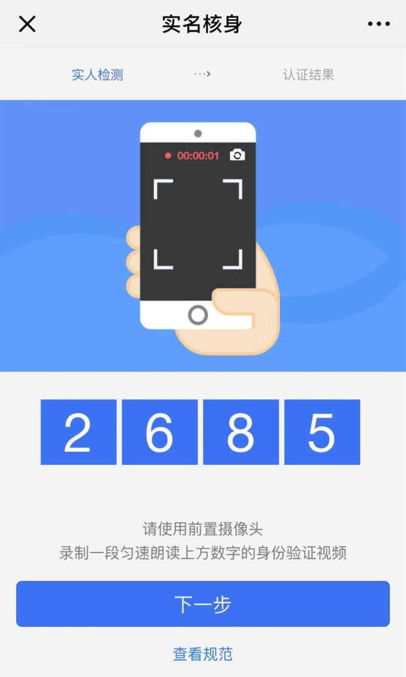
（5）视频上传后，系统后台将对您的人脸进行比对校验。
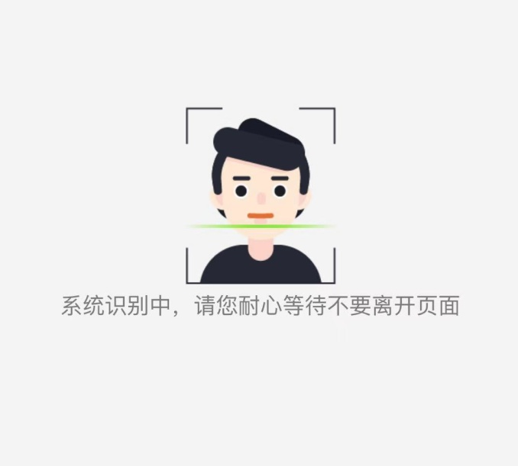
（6）验证成功后将出现下图界面，点击“下一步”完成刷脸验证。
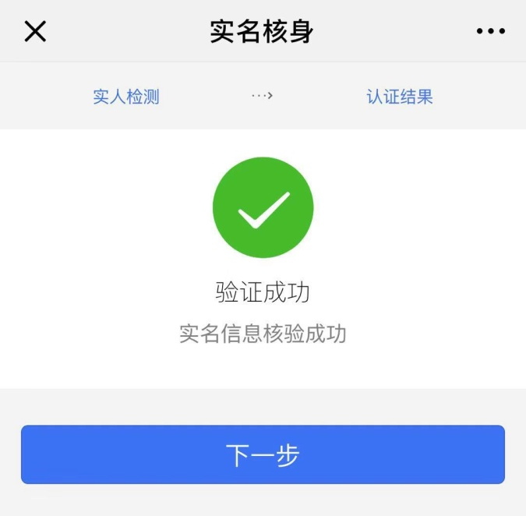
（7）微信验证通过后，此时在电子税务局将弹出如下提示。
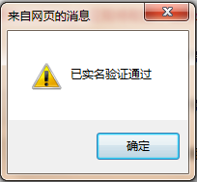
（8）点击“确定”按钮后，输入CA证书密码完成操作。

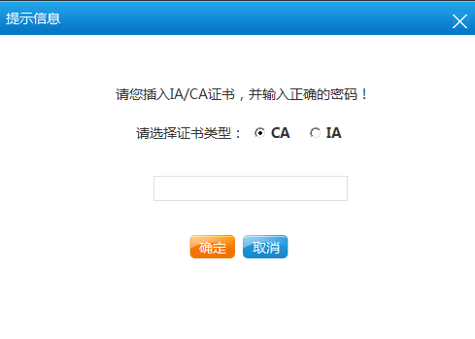
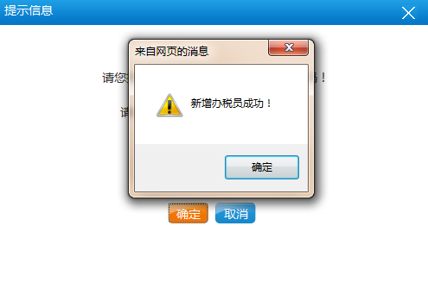
二、修改
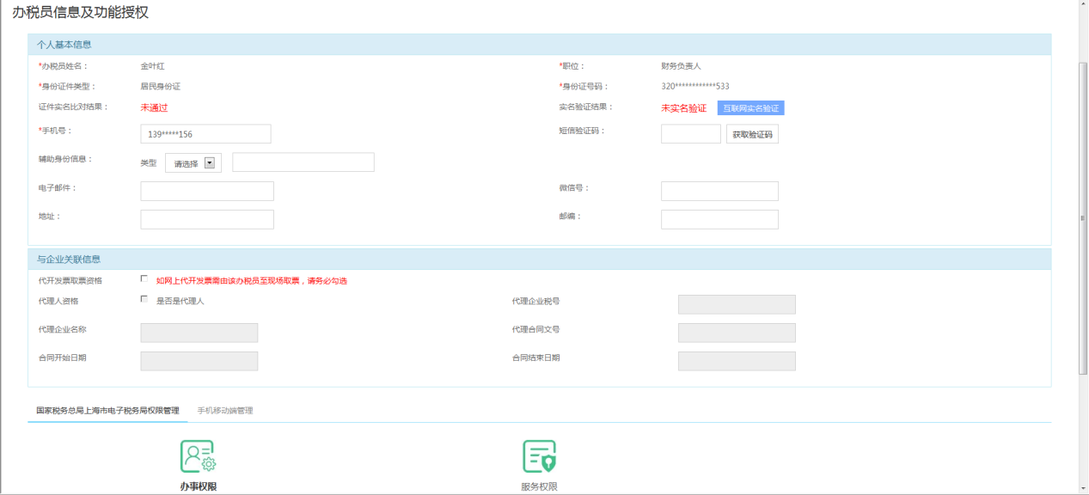
对于身份证件信息比对未通过（即黄色感叹号）或人脸识别未通过（即黄色笑脸）的办税人员，可以通过“修改”功能，进行实名信息验证。操作过程参见上述“新增办税人员操作”。
另外，修改界面中可以对当前办税人员的办事权限和服务权限进行修改。如发票网上申领权限、代开增值税专用发票权限、大厅预约权限等。
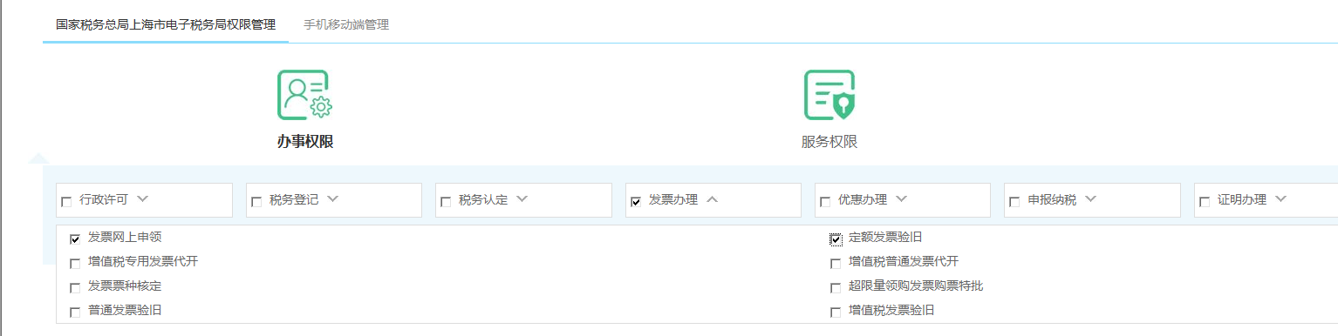

三、停用
对于已经离职的办税人员，可通过“停用”功能对该名办税人员进行停用。

友情提醒：以上所有操作均需输入CA证书密码。

